

GUÍA RÁPIDA DE OPERACIONES DE LA PLATAFORMA DE “ADMINISTRACIÓN DE BIENES MUEBLES”

“TRANSFERENCIA EXTERNA”

Secretaria de Finanzas y Tesorería General del Estado

Gobierno del Estado de Nuevo León

Información General

|  |  |  |  |
| --- | --- | --- | --- |
| Número de Versión | Fecha de Revisión | Revisado por | Cambios Realizados |
| 1.0 | 04-diciembre-2023 | INAP | Creación del documento |

Contenido

Objetivo 3

Alcance 3

Usuario 3

TRANSFERENCIA EXTERNA 4

Menú Principal 5

Crear solicitud de Transferencia de un Bien Mueble 6

Carga de Formatos 9

Confirmación y Recepción de Mensaje 10

Confirmación de la Transferencia 13

Asignación del Resguardarte 14

Turnar al Analista Administrativo 17

Confirmación del Proceso Interno de la Transferencia 18

Finalizar el Proceso de Transferencia 20

Información General

Descripción del documento

El documento muestra una guía rápida del proceso de administración de bienes muebles, el cual tiene como objetivo administrar todos los recursos que sean bienes muebles e inmuebles de La Secretaría de Finanzas y Tesorería General del Estado de Nuevo León, para la optimización de los procesos de las áreas correspondientes.

# Objetivo

Lograr que, mediante el presente manual, los usuarios de la Dirección de Patrimonio y sus dependencias puedan consultar el proceso a seguir para la planeación, programación, administración, operación, control y recepción; así como la incorporación, resguardo y baja de los activos fijos que conforman el patrimonio del estado de Nuevo León.

# Alcance

Cumplir con los requerimientos de acuerdo a los procesos que se realicen para la administración de los bienes adquiridos por el estado de Nuevo León de acuerdo al flujo indicado.

# Usuario

Usuarios del área de Dirección de Patrimonio y de las diferentes Dependencias de Gobierno.

# TRANSFERENCIA EXTERNA

# 

# Menú Principal

Para crear la solicitud de transferencia de un bien mueble iniciaremos con el perfil de enlace de dependencia. Al presionar el botón del menú principal se desplegarán las opciones disponibles relacionadas al perfil del usuario

Si pulsa en las opciones del menú “Muebles” se desplegará un submenú “Almacén” elegiremos la opción “Transferencias”.

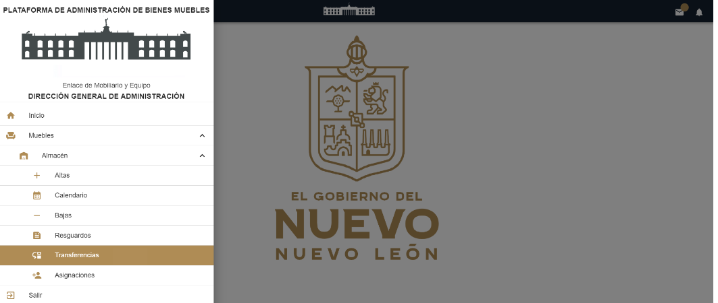

# Crear solicitud de Transferencia de un Bien Mueble

Se mostrará la pantalla principal de Transferencias para dar de alta nuevo registro, pulsaremos el botón nuevo.

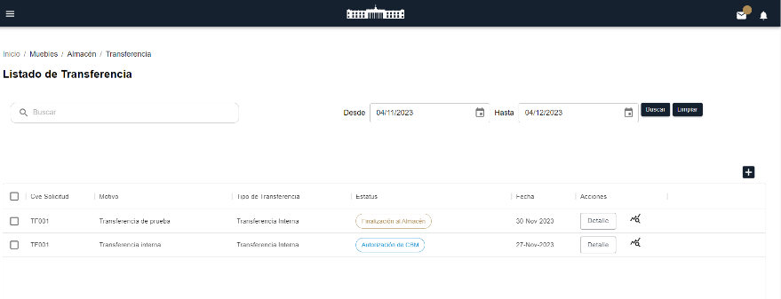

Simbología y botones de funcionalidad de la plataforma

|  |  |
| --- | --- |
| Catálogos | Descripción |
|  | Cargar Archivo: Carga Documentos |
|  | Finalizados: Muestra lista de Procesos terminados |
|  | Botón Cargar Oficios y Formatos |
|  | Trazabilidad: Revisión de estatus en tiempo real |
|  | Factura: Factura del mueble |
|  | Detalle: Muestra información más específica de la solicitud, en otra vista. |
|  | Confirmar: Visto bueno a factura |
|  | Botón Devolver con comentarios |
|  | Botón Turnar a jefatura de inventarios |
|  | Botón Turnar al analista administrativo |
|  | Botón Confirmar Registros |
|  | Botón Autorizar y Firmar |
|  | Buscar por fecha tipo de alta |
|  | Limpiar fechas de tipo de alta |
|  | Calendario |
|  | Botón Nuevo: Inicia proceso de captura de nuevo mueble |
|  | Botón Finalizar y Notificar |
|  | Cancelar: Cancela la solicitud |

Para el Proceso de Captura de Transferencias.

1. Iniciar el Proceso de Captura con los Detalles de la Transferencia:

- Una vez dentro de la sección de transferencias, seleccione el tipo de transferencia que desea realizar. Tenga en cuenta que existen tres tipos disponibles: almacén, interna y externa.

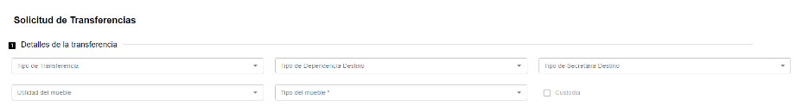

2. Llenar el Formulario de Solicitud Motivo de la Transferencia:

- En este formulario, deberá redactar el motivo de la transferencia. Es importante proporcionar una descripción clara y detallada del motivo de la transferencia.

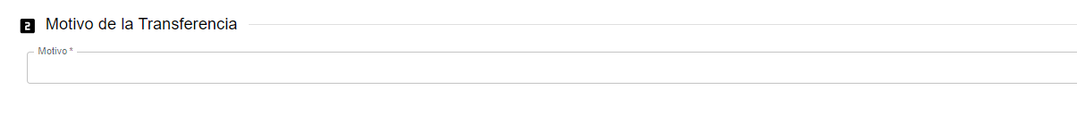

3. Agregar Números Activos:

- Después de especificar el motivo de la transferencia, proceda a agregar los números activos de los bienes que serán transferidos.

- Puede agregar los números activos de forma individual o utilizar la función de carga masiva si necesita agregar múltiples números activos a la vez. Después de llenar el formulario presionamos el botón “Guardar”.

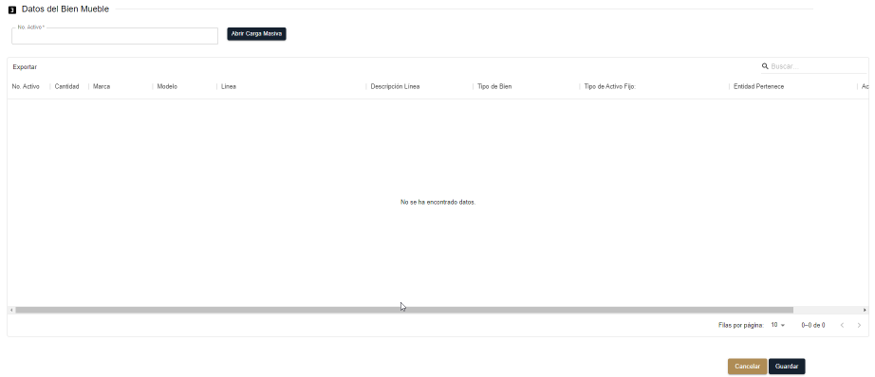

4. Utilizar la Función de Carga Masiva:

- Si necesita agregar varios números activos a la vez, puede utilizar la función de carga masiva.

- Esta función le permite utilizar filtros para buscar números de factura, resguardos u otra información relevante para exportar la información requerida de manera eficiente.

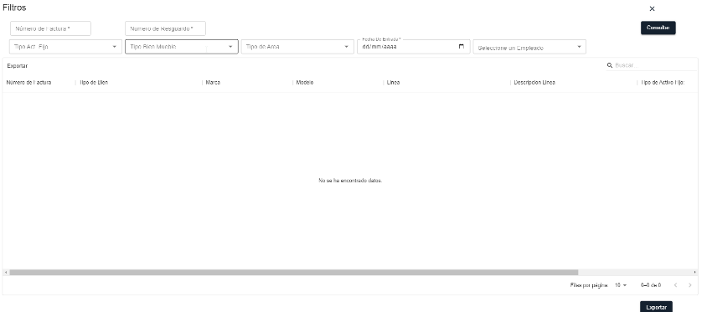

La transferencia se habrá creado con éxito y se podrá descargar los formatos FRDP- 200 y FRDP-400.

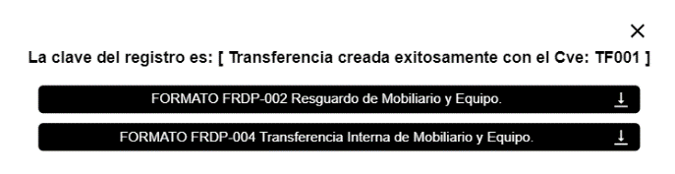

# Carga de Formatos

Para cargar los formatos FRDP- 200 y FRDP-400 daremos clic en “Detalle”.



Nos dirigiremos al apartado 3 Documentos de Soporte y daremos clic en el botón “Cargar Archivos” para subir los formatos.

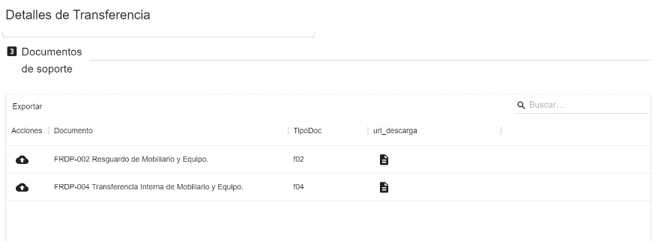

Para finalizar el proceso de carga nos posicionamos en Información de Auditorias pulsando en “Cargar Oficios y Formatos”.

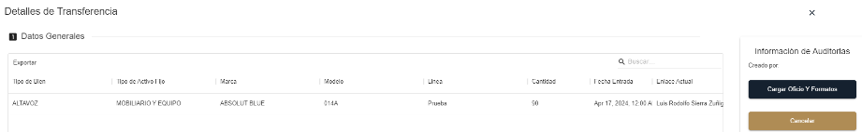

Una vez confirmada la solicitud de carga de oficios el estatus cambiará “En autorización por Dep.”



# Confirmación y Recepción de Mensaje

Para confirmar la transferencia, se inicia con el perfil de Administración de la Dependencia. Este usuario será notificado de que puede proceder a confirmar la transferencia, y para ello se dirigirá al menú "Transferencias

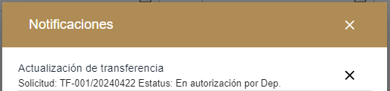

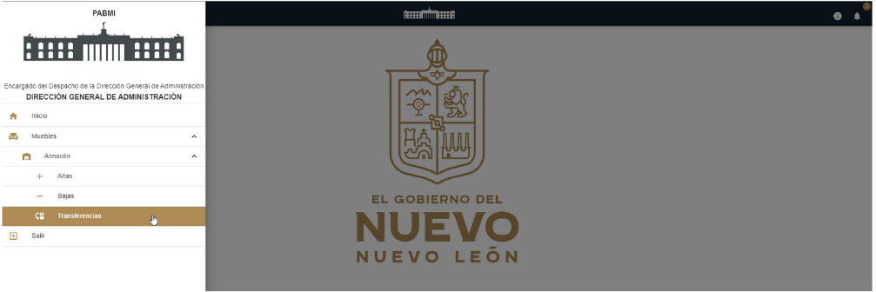

Se visualizará la pantalla principal de Listados de Transferencia, el estatus de la trasferencia se representa “en autorización por Dep” pulsaremos el botón Detalle.

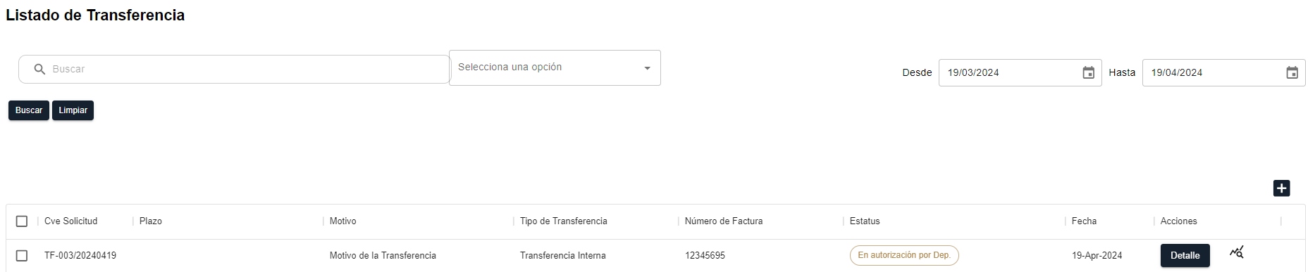

En la sección de "Información de Auditorías", se encuentra disponible la opción para confirmar la autorización de la transferencia seleccionando la opción "Confirmar". Además, si es necesario, se puede cancelar la acción pulsando en "Cancelar" o regresar al formulario anterior seleccionando "Devolver con comentarios".

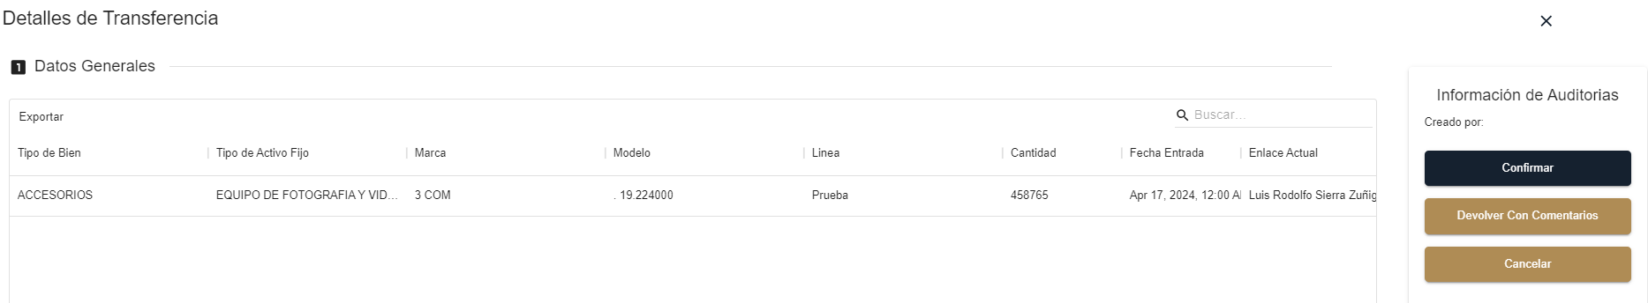

Una vez autorizada la solicitud de transferencia el estatus cambiará a “Revisión por CBM” y estará lista para la siguiente etapa de confinación por parte del Coordinador de Bienes Muebles.



# Confirmación de la Transferencia

Para confirmación de la transferencia iniciamos con el perfil Coordinador de Bienes Muebles, nos direccionaremos en el menú “Transferencias”.



Se visualizará la pantalla principal de Listados de Transferencia pulsaremos el botón Detalle.

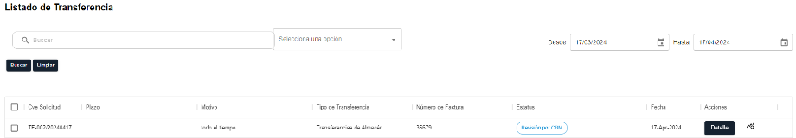

Se podrá confirmar la autorización dando clic en el botón “Confirmar” Además, si es necesario, se puede cancelar la acción pulsando en "Cancelar" o regresar al formulario anterior seleccionando "Devolver con comentarios".

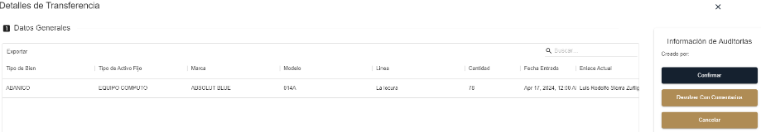

Después de confirmar la autorización, el siguiente paso será asignar un resguardante, por parte del Enlace Dependencia.

Aquí el estatus de la transferencia cambiará a “Proceso de Asignación Resguardo” donde el Enlace de la Dependencia asignará el resguardo pulsando el botón “Asignar Resguardo”

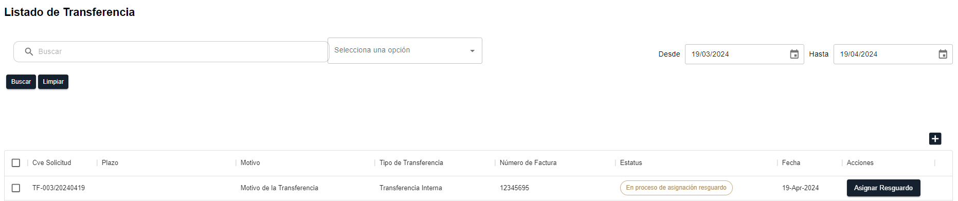

# Asignación del Resguardarte

Para Asignar un resguardo iniciamos con el perfil de Enlace de la Dependencia, nos direccionamos en el menú Transferencia

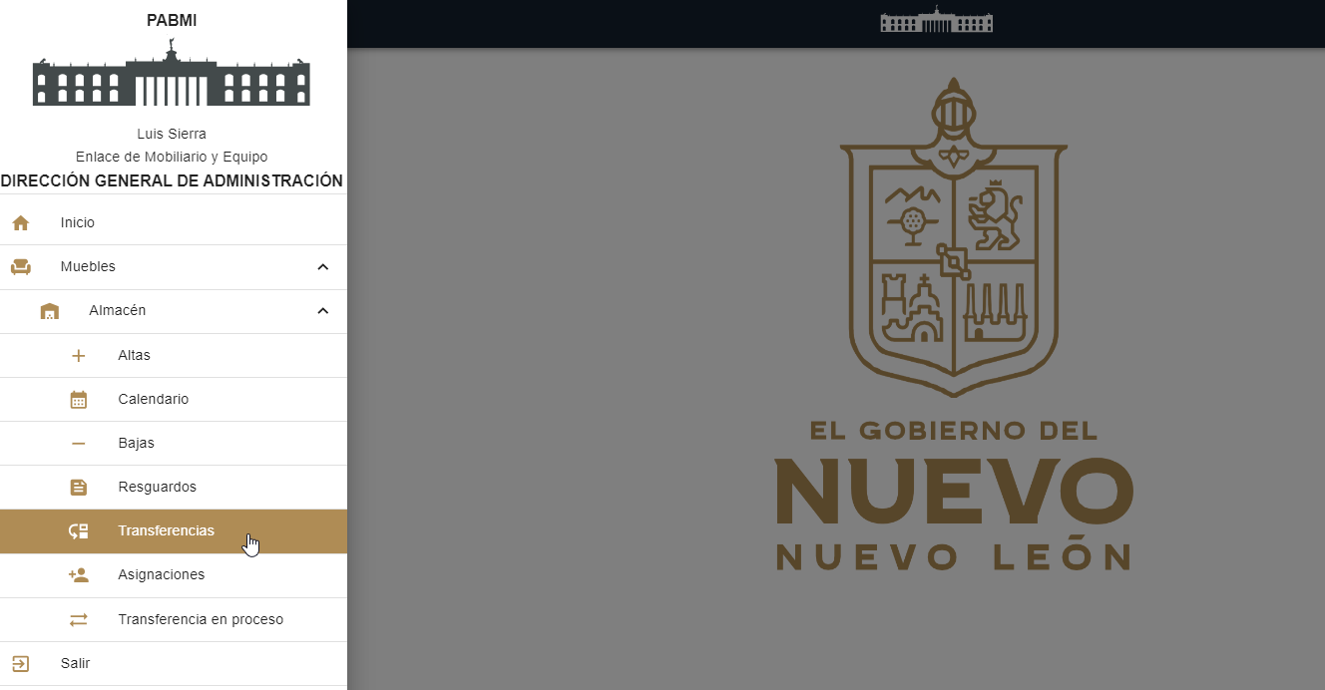

Seleccionamos el botón “Asignar Resguardo” 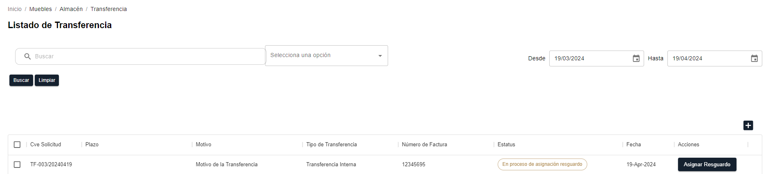

En la pantalla siguiente, se visualizarán los registros disponibles para agregar a la disponibilidad para resguardo. Para seleccionar un registro, marque la casilla de selección junto al observación correspondiente. Luego, seleccione la opción "Asignar Resguardo" y, finalmente, haga clic en "Asignar"

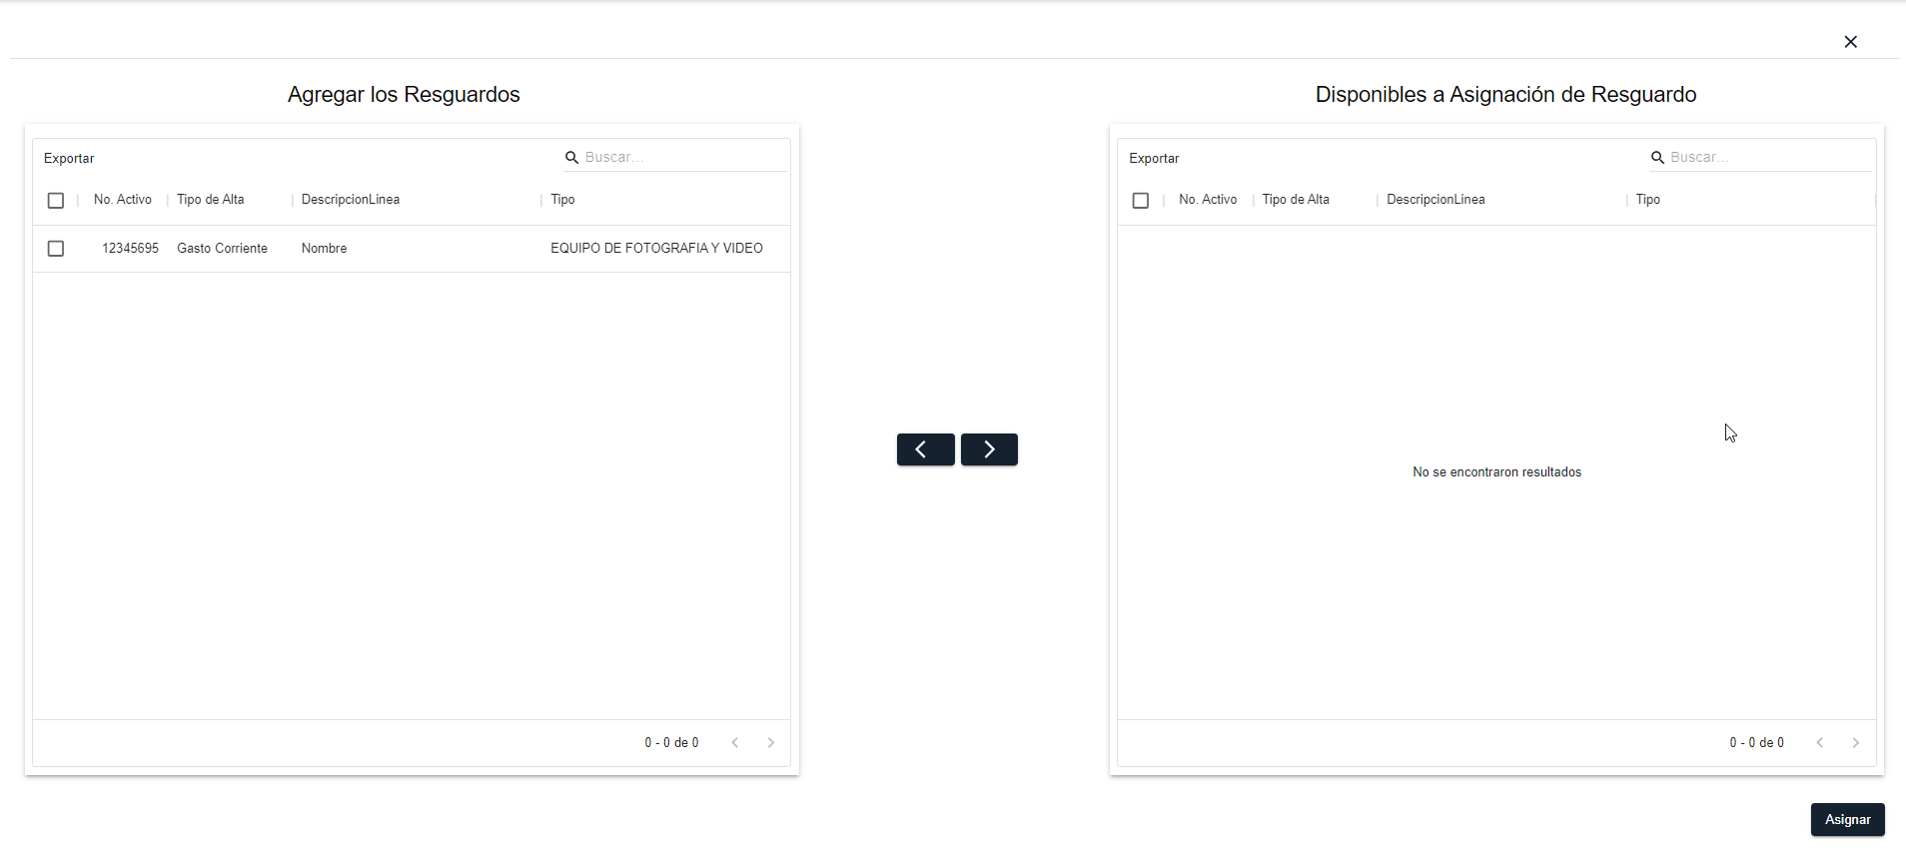

Se abrirá una pequeña ventana de información del resguardante, donde se podrá seleccionar al empleado correspondiente después presionar el botón “Guardar”

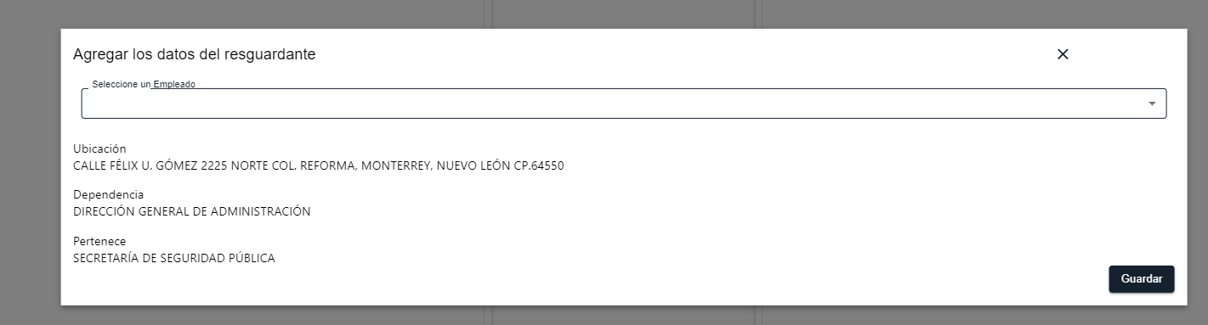

El registro de la transferencia estará disponible para su visualización en la pantalla de Listado de Transferencia en Proceso. Desde esta pantalla, los usuarios podrán descargar y cargar los Formatos FRDP-001, FRDP-002 y la plantilla de Inventarios

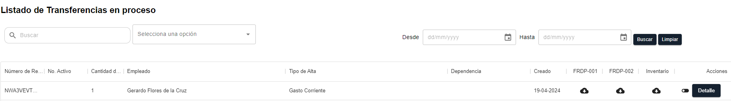

Es importante destacar que, para llevar a cabo estas funciones, se debe hacer clic en el switch de descarga y carga según corresponda a cada acción establecida.

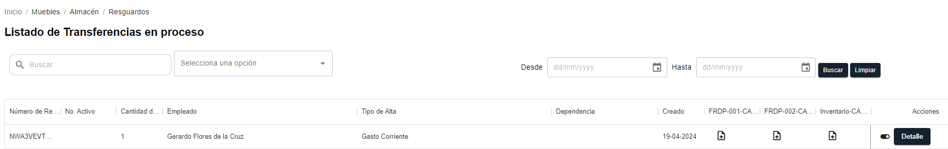

# Turnar al Analista Administrativo

Para Turnar la transferencia al Analista Administrativo iniciamos con el perfil de Jefatura de Inventarios, menú principal transferencias



El estatus de la transferencia se visualizará “En Captura para Jefatura de Inventarios” Seleccionamos el botón “Detalles” 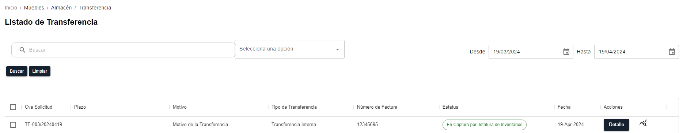

Después nos posicionamos en la opción "Turnar al Analista Administrativo". Además, si es necesario, se puede cancelar la solicitud en este punto.

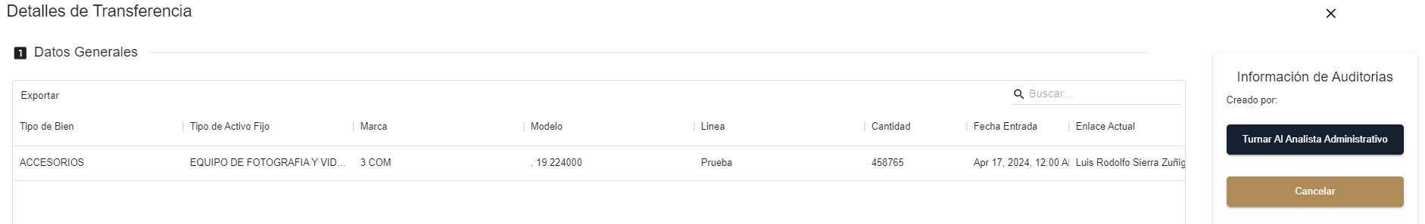

Una vez presionado el botón Turnar al Analista Administrativo la transferencia cambiará de estatus a “Validación y Registro” donde estará lista para ser validada por el Analista Administrativo

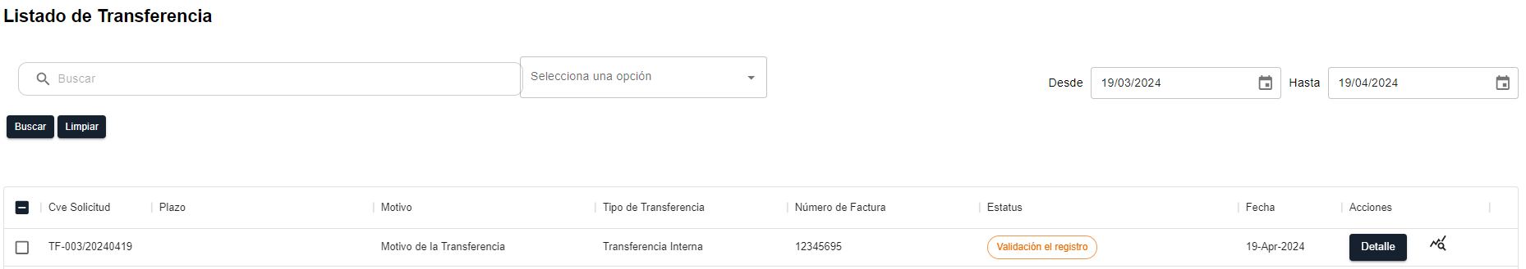

# Confirmación del Proceso Interno de la Transferencia

Para confirmar el proceso interno de la transferencia iniciamos con el perfil de Analista Administrativo y nos direccionaremos en el menú “Transferencias”.

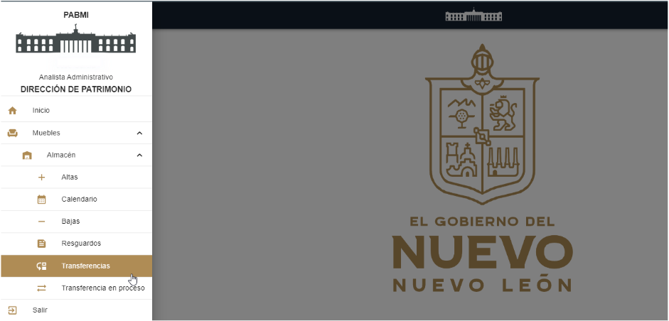

Se visualizará la pantalla principal de Listados de Transferencia de igual forma se podrá percibir el estatus de “Validación y Registro” de la transferencia; pulsaremos el botón “Detalle” para continuar con la confirmación.

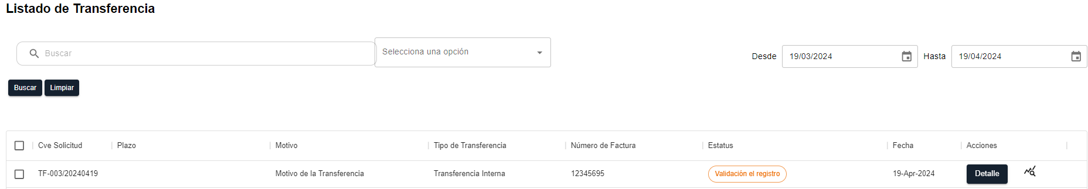

Se podrá confirmar el registro del proceso dando clic en el botón “Confirmar Registro” y también se podrá Cancelar la solicitud.

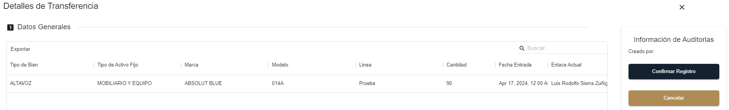

Después de confirmar el registro de transferencia, su estado cambiará a "Proceso de Finalización de la Transferencia", indicando que está listo para ser concluido y confirmado.

# Finalizar el Proceso de Transferencia

Para finalizar el proceso de transferencia, nos dirigimos al listado de Transferencias desde el perfil Analista Administrativo daremos clic en el botón Detalles

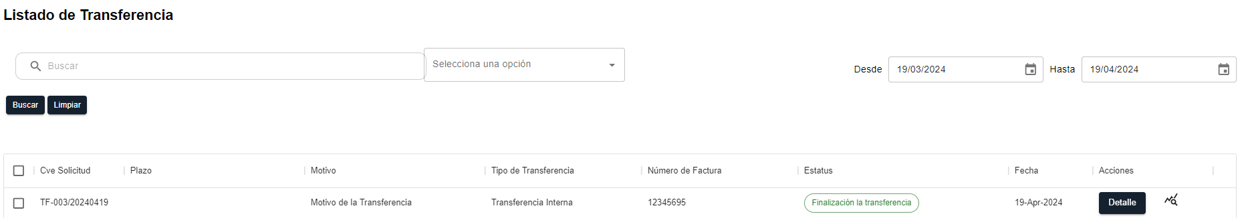

Una vez en la pantalla de Detalles de la transferencia, se dará clic en el botón “Finalización” confirmando la finalización del proceso de transferencia.

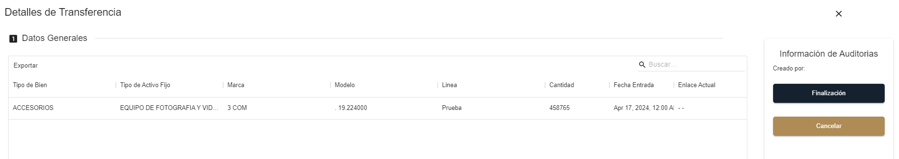 El registro de la transferencia será visualizado en el apartado principal del listado de Transferencias, donde se mostrará el estatus de “Finalización de la Transferencia”

